חניך יקר,

לפניך מבחן הסמכה בן 100 שאלות אמריקאיות.

- זמן הבחינה הינו שעתיים וחצי.

- אין לסמן כל סימון בגוף המבחן אלא בדף
התשובות בלבד.

- כל חומר עזר אסור.

בהצלחה.

1. הא.ק.ג אשר יתקבל אצל חולה שמושתל אצלו קוצב עלייתי קבוע יראה תבנית של:

- RBBB
- LBBB
- LAHB
- תשובות א + ג אפשריות

2. איזה מהמשפטים הבאים המתייחסים לפריקרד, לא נכון ?

- הפריקרד נוטה להזדהם ולפתח דלקות בתכיפות גבוהה.
- בין הפריקרד והאפיקרד מצוי נוזל סיכה המכיל בעיקר דם
- הפריקרד הוא קרום אלסטי העוזר ללב להתרחב ולהתכווץ.
- הפריקרד מחובר בחלקו התחתון לסרעפת.

3. במהלך טיפול בילד כבן שנה אשר סובל ממצוקה נשימתית קשה, הינך מבחין בברדיקרדיה קשה. מהו המינון התרופתי הראשוני הרצוי לילד זה ( בהנחה שכל הטיפולים האחרים לא עלו יפה).

- אדרנלין במינון עולה ( 0.01 מ"ג, 0.1 מ"ג) לוריד
- אדרנלין במינון קבוע ( 0.01 מ"ג) לטובוס
- אדרנלין במינון קבוע ( 0.1 מ"ג ) לוריד
- אדרנליןן במינון קבוע (0.2 מ"ג) לטובוס.

4. הסיבה העיקרית למוות אצל חולה עם חזה אויר בלחץ נגרמת מ:

- חוסר תפקוד של ריאה שלמה
- היפוקסיה קשה.
- ירידה ב Afterload.
- אי ספיקה ימנית

5. מהם הסימנים המתאימים ביותר ל Stroke of the Brainstem:

- שיתוק של יד ורגל ימין וקושי בדיבור.
- שיתוק של יד ורגל שמאל וקושי בזיהוי חומר כתוב.
- שיתוק של יד ורגל שמאל וקושי בדיבור.
- אבדן הכרה ורפיון מוטורי

6. גודש בורידי הצוואר אצל חולה אי ספיקת לב ייראה ב:

א. internal jugular
ב. external jugular
ג. external carotid
ד. Superior Vena Cava

7. הכנסת מחט ל Cricothyroid membrane .

- תתבצע ע"י החדרת מחט בין מיתרי הקול דרך הקנה.
- תתבצע ע"י החדרת מחט בין הטבעת השלישית והרביעית של הקנה.
- תתבצע ע"י החדרת המחט לכוון הטרכיאה
- תתבצע ע"י החדרת מחט באזור ה .Vallecula

8. לצורך ביצוע selick maneuver יש צורך להפעיל לחץ על :

- האפיגלוטיס.
- סחוס הקריקואיד.
- Vallecula
- על הcarina

9. הגעת לחולה בן 68 שמתלונן על כאב עז וקורע בחזה עם הקרנה לגב ולאזור השכם
השמאלית . תרשים האקג אינו מראה סימני איסכמיה חריפה . לא ידוע על
מחלת לב איסכמית אצל חולה זה.
בבדיקה : בהכרה מלאה ,בחרדה חיוור ומזיע דופק פריפרי נמוש היטב בגפיים עליונות, חלש מאוד
בגפיים תחתונות, ל.ד 100/70 במוניטור סינוס טכיקרדיה של 120 . לאור סימנים וסימפטומים אלה קרוב
לודאי שהחולה סובל מ:

- אוטם חריף בשריר הלב.
- חזה אויר ספונטאני.
- דיסקציה של האורטה.
- טמפונדה לבבית.

10. בגיליון שחרור של חולה קרדיאלי מצוין כי לחולה יש Ejection Fraction של 30% סביר להניח ש:

- החולה יטופל במשתנים
- קיימת פגיעה בינונית עד קשה בשריר הלב.
- החולה סובך מאי ספיקה
- כל התשובות נכונות

11. הינך בודק חולה המתלונן על קשיי נשימה. בבדיקתך: החולה בהכרה, מזיע וחוור, חרחורים מפושטים דו צידיים, אוושה חזקה הנשמעת בזמן הסיסטולי מעל מרווח בין צלעי 3-4 מימין לסטרנום. איזו מן התרופות הבאות לא תיכלל רוטינית בטיפול בחולה זה?

- Furesomid
- Morphine
- Isoket
- O₂ 10 lpm

12. הינך מעיין בגליון שחרור רפואי של חולה. בגיליון מצוין שהחולה סובל מ DM Type II על סמך זאת יש
להניח ש:

- אין אפשרות שהחולה יסבול מהיפוגליקמיה.
- אצל החולה בבית ימצאו תרופות מסוג : גליבטיק, גלוקופאז'.
- החולה סובל מסכרת שתלויה באינסולין.
- אין לתת לחולה זה דקסטרוז 25% במקרה של היפו גליקמיה.

13. מבין הבאות, איזו תרופה אינה מתאימה לטיפול בכאב?

- Fentanyl
- Morphine
- KEtalar
- Dormicum

- מה המשמעות המיידית של 10 mm/Hg במדידת קפנומטריה אצל חולה במהלך החייאת VF ( הערך קבוע) ?
- המשמעות היא שההחייאה איננה יעילה
- המשמעות היא שההחייאה יחסית יעילה
- המשמעות היא שיש חמצת לקטית על רקע היפוקסי
- המשמעות היא שיש להוסיף ביקרבונט לחולה

15. מבוגר נושם פעם ב- 6 שניות ב-TV של 500 מ"ל ו- DV של 150 מ"ל. מהו Minute Volume
הממוצע של אדם זה?

- 6000 מ"ל
- 7000 מ"ל
- 5000 מ"ל
- 4000 מ"ל

16. מכשיר ה- Pulse Oximeter מודד:

- את הלחץ החלקי של החמצן בדם עורקי
- את אחוז ההמוגלובין בדם
- את אחוז כדוריות הדם האדומות בדם.
- את אחוז ההמוגלובין הרווי בחמצן.

17. במהלך החייאה ניתנה גדולה מדי של בי קרבונט. מהו השינוי בגרף הדיסוסיאציה שאינו טוב לחולה?

- הטיית עקומת הדיסוציאציה שמאלה
- הטיית עקומת הדיסוציאציה ימינה
- הטיית עקומת הדיסוציאציה למעלה.
- הטיית עקומת הדיסוציאציה למטה.

18. מטרת הטיפול בניטרטים אצל חולה באי ספיקת לב גודשית הינה:

- העלאת ה Preload של הלב
- שימוש במנגנון הNitric Oxide הדומיננטי יותר בורידים
- הורדת משמעותית של ה Preload
- ב + ג נכונים

19. הלב מקבל אספקת דם רוויה בחמצן מהעורקים הכליליים

- בזמן הסיסטולה כאשר דם רווי חמצן מוזרק מהלב לאבי העורקים.
- בפעפוע ישיר מהריאות תוך ניצול הקירבה האנטומית אליהן.
- בזמן הדיאסטולה כאשר עלי המסתם האורטלי סגורים.
- בזמן הדיאסטולה כאשר עלי המסתם האורטלי פתוחים.

20. מהי תרופת הבחירה לטיפול בטכיקרדיה מהירה ( PSVT) אצל חולה קרדיאלי ידוע, ללא סימני אי ספיקה.

- איקקור
- אמיאודרון
- היפוך חשמלי
- אדנוזין

21. מהי תרופת הבחירה הראשונה לטיפול בחולה יציב עם טכיקרדיה סדירה וצרת קומפלקס ממקור בלתי ידוע?

- איקקור
- אדנוזין
- פרונסטיל
- אמיאודרון

22. סמן את הטכניקה הנכונה למתן נוזלים לילד הנמצא בשוק :

- 20 סמ"ק בבולוס כל 3 דקות
- 10 סמ"ק \ ק"ג בבולוס3 פעמים
- 20 סמ"ק \ק"ג בבולוס לפחות 3 פעמים
- 20 סמ"ק \ק"ג בבולוס עד 3 פעמים

23. איזה מן הטיפולים הבאים תעדיך לתת לחולה יציב עם טכיקרדיה צרת קומפלקס וWPW ברקע?.

- איקקור
- מגנזיום
- מכת חשמל מסונכרנת 200J
- אמיאודרון

- מה מן הבאים אינו סימן מובהק להתפתחות אי ספיקה נשימתית.

- חולה בבצקת ראות הנראה עייף .
- סטורציה נמוכה מ 95 בפאלס אוקסימטר.
- חזה שקט אצל חולה עם התקף אסטמה חריף.
- ישנוניות ונמנום אצל חולה COPD בהתקף חריף של המחלה.

- לאחר ביצוע אינטובציה והנשמה ב 100% חמצן, שמת לב כי הסטורציה יורדת במהירות. מהן האפשרויות המידיות לשינוי זה?

- קצב הנשמה גבוה מדי.
- החולה איבד לחץ דם.
- הטובוס יצא מהמקום
- תשובות ב+ג נכונות באותה מידה

- הינך מגיע לבחור בן 29 הידוע כחולה אסטמה. הינך מוצא את הבחור יושב בסלון ביתו,
ומכשיר האיהלציה פועל על ידו. לדברי המשפחה הבחור ביצע 4 אינהלציות בשעתיים האחרונות.
בבדיקתך: בהכרה מלאה, נשימות 40 לדקה משתמש בשרירי עזר, בהאזנה לראות, אינך שומע
צפצופים או חירחורים, דופק פריפרי נימוש היטב סדיר ומהיר 130 לדקה. סטורציה 88%.
מהי שיטת הטיפול המועדפת במקרה זה.

- הכנה לאינטובציה מיידית, ומתן 2.5-5 מ"ג ונטולין ישירות לטובוס.
- מתן שתי אינהלציות רצופות נוספות + סטרואידים לוריד.
- מתן אדרנלין 1 מ"ג לוריד באיטיות.
- מתן אדרנלין 0.3-0.5 מ"ג תת עורי + אינהלציה נוספת + סטרואידים לוריד

- הגעת לחולה בת 64. החולה מספרת שבהוראת רופאה הפסיקה לפני שבוע את
התרופה מסוג .COUMADIN החולה מתלוננת על קוצר נשימה שהופיע בפתאומיות כ 5 דקות לאחר
שחשה כאב עז ברגלה. בנוסף החולה מתלוננת על כאבים בחזה ורעב לאויר. בבדיקתך: נשימות כ –
28 לדקה, ל.ד 160:100 , סטורציה 96%, דופק 140 סדיר. בהאזנה ראות נקיות.
על פי הממצאים הללו להערכתך החולה סובלת מ:

- אוטם חריף בשריר הלב.
- בצקת ראות חריפה.
- התקף חרדה.
- תסחיף ראתי.

- הינך נקרא לבית אבות לטפל בחולה כבן 79, שחלה "התדרדרות" במצבו. בבדיקתך: החולה שוכב במיטתו, חם מאד למגע, מזיע, נשימות 40 לדקה שטחיות, סטורציה 84%, הכרה מעורפלת, ל.ד 95/55, דופק פריפרי נימוש חלש לא סדיר. בהאזנה חירחורים מפושטים על פני ריאה ימין וצפצופים אינספירטוריים בצד שמאל. בא.ק.ג. הינך רואה את תרשים הבא. בחר את אפשרות הטיפול הטובה ביותר.
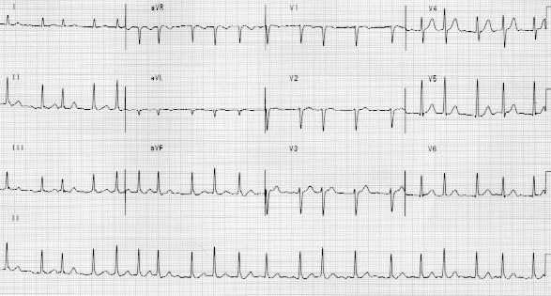

א. מתן שוק חשמלי מסונכרן של 100 ג'אול.
ב. מתן 80 מ"ג פוסיד לוריד.
ג. סדציה והכנה לאיטובציה + מתן פוסיד וניטרטים לוריד במינונים המקובלים.
ד. סדציה והכנה לאיטובציה + מתן קריסטלואידים.

29. הגעת לבחור כבן 30, ידוע כמעשן כבד, אשר חש קוצר נשימה גובר ביממה האחרונה. הבחור מספר כי
לפני 24 שעות קיבל התקף שיעול קשה, ומיד לאחר מכן הופיע קוצר נשימה קל שהפך לבלתי נסבל
ביממה האחרונה.
בבדיקתך: הבחור בהכרה מלאה, משתמש בשרירי עזר לנשימה נשימות 40 לדקה.
בהאזנה צפצופים אינספירטוריים בצד ימין, וחוסר כניסת אויר מוחלט לצד שמאל. סטורציה 94% .
דופק פריפרי נמוש היטב סדיר כ 128 לדקה. ל.ד 130/90. מהי אבחנתך לאור הממצאים?

- התקף אסטמה חריף.
- בצקת ראות
- תסחיף ריאתי
- פנאומוטורקס ספונטאני.

30. מהו הטיפול המועדף לחולה זה.

- מתן אינהלציות ונטולין + אירוונט והערכה מחודשת.
- סדציה והכנה לאיטובציה מיידית.
- מתן פוסיד לווריד במינון מקובל.
- החדרת מחט במרווח בין צלעי שני מידקולויקולרי לניקוז.

31 . המטרה העיקרית בשימוש ב Intra Aortic Balloon pump היא :
- שיפור ה Preload
- שיפור הזרימה הקורונרית בזמן הסיסטולה.
- שיפור הזרימה הקורונרית בזמן הדיאסטולה.
- להעלות לחץ דם.

32 . מהו הקורונר אשר קרוב לודאי חסום אצל חולה עם Inferior MI?

- Left Main Coronary Artery
- Circumflex
- Right Coronary Artery
- Left Anterior Descending

- הינך מפנה חבול ראש, מונשם ( 100% חמצן). פתאום החולה עושה ברדיקרדיה ומרחיב אישון שמאל. סמן את הטיפול הנכון ומטרתו ( הנח כי החולה סובל מחבלת ראש ממוקדת ואין בעיה של דמם בלתי נשלט).

- העלאת ריכוז החמצן, למנוע היפוקסיה
- העלאת קצב ההנשמה, למנוע הרניאציה
- העלאת נפח ההנשמה, להעלות לחץ חמצן עורקי
- הורדת נפח נשימה, למנוע יתר לחץ בבית החזה

34. מהי מטרתו של מכשיר ה CPAP :

- מכשיר המשמש במקום מפוח אמבו אצל חולים בבצקת ראות הזקוקים להנשמה.
- מכשיר המשמש להנשמת חולים בבצקת ראות בהכרה מעורפלת.
- מכשיר המשמש למתן חמצן אצל חולה המשתף פעולה.
- מכשיר המשמש למתן חמצן בלחץ חיובי מתמשך חולה בבצקת ראות בהכרה.

35. . כאשר אנו רואים באקג בליד I את צורת הקומפלקס המופיע מטה. ניתן לאמר ש:

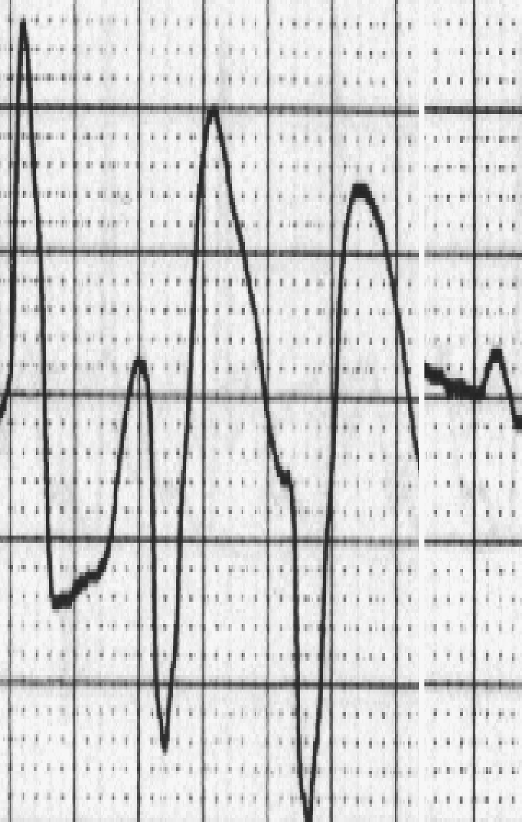

- לחולה יש LBBB
- לחולה יש LAFB
- לחולה יש אוטם
- לחולה יש RBBB

36. לאחר שסיימת לתת לחולה ( אחר) סדרת שוקים , מופיע במוניטור הקצב שמופיע מטה.
לחולה אין דופק נימוש מהו הקצב, ומהי מגמת הטיפול:
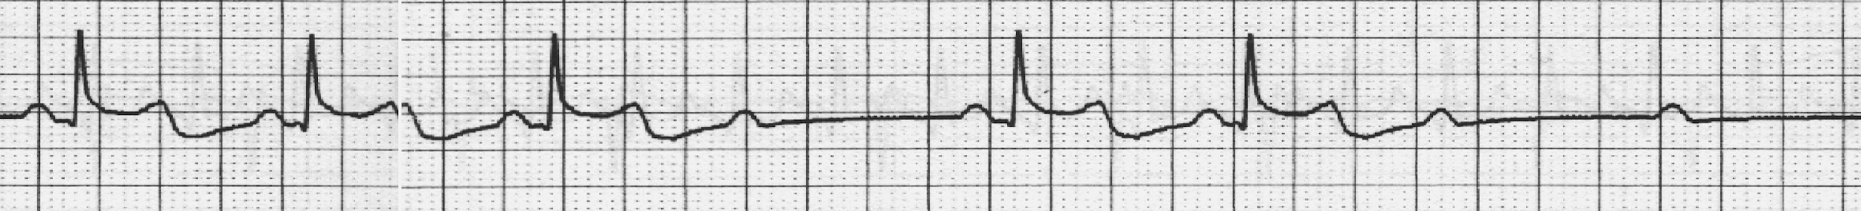

2 AVB

- 1 AVB - מתן אטרופין 1 מ"ג
- 1 AVB - בדיקת דופק מרכזי
- 3 AVB – מתן דופמין - ולהמתין
- PEA - המשך CPR

37. לאחר שביצעת את הפעולה הקודמת ( בחולה משאלה 36), החלטת לבצע אינטובציה ולחבר לחולה מכשיר קפנומטר. מתקבלת קריאה של ( 50 mm/Hg ). משמעות הקריאה היא:

- לחולה אין דופק, כנראה מדובר ב – PEA .
- לחולה יש דופק, המספר אמור להתחיל לעלות בהדרגה
- לחולה יש דופק , תפוקת הלב ירודה ביותר יש לתת נוזלים
- לחולה יש דופק, הטובוס בקנה.

38. מהו ההבדל הקליני בין Stroke לבין Bell's Palsy?

- שיתוק פלג גוף
- היכולת לעצום שתי עיניים
- אפאזיה
- כל התשובות נכונות

39. בן 50 ללא רקע קרדיאלי.
תלונה עיקרית: כאבים לוחצים בקדמת בית החזה מזה 40 דקות
ממצאי א.ק.ג: עליות ST בחיבורים L1 aVL, V2-5 וצניחות ST בחיבורים L2, L3, aVF
מהי אבחנתך?

- Inferior Wall M.I
- Antero Lateral Wall M.I
- Pericarditis
- Extensive Anterior M.I

40. Abdominal Aortic Aneurysm הינה סיבוך ידוע של?:

- IDDM
- CHF
- HTN
- LVH

- קיבלת במהלך יום השתלמות במיון חולה בן 80 מחוסר הכרה, אשר הגיע באמבולנס ללא משפחה. בבדיקתו: ל.ד. 90/50 דופק 124 לא סדיר, במוניטור פרפור פרוזדורים. נשימות 8-10 לדקה.
בבדיקות המעבדה של החולה מגיעות התוצאות הבאות:

K⁺ = 5.9 pH = 7.26
Na⁺ = 132 70 PCO2 =
Glucose = 650 16 = HCO₃-
על סמך תוצאות אלה מה מצבו של חולה זה?
- Metabolic Acidosis
- Metabolic Alkalosis
- Combined Metabolic & respiratory Alkalosis
- Combined Metabolic & respiratory Acidosis

42. זיהית אצל חולה עליות ST בלידים V2 , V3 , V4 . איזה עורק קורונרי,
קרוב לודאי, שנפגע?

- Left Main.
- Circumflex.
- LAD.
- Right Cor. Artery.

43. חולה לב שהיה מאושפז לפני 3 חודשים בבי"ח עקב אוטם בקיר קידמי, מתלונן שהופיע אצלו קושי בנשימה בזמן שעלה במדרגות לביתו ללא כאבים בחזה. חוץ מהאוטם בעברו החולה אינו סובל ממחלות אחרות.
בבדיקה: חולה בהכרה מלאה, לחץ דם 160/90 , במוניטור סינוס טכיקרדיה 110 סדיר, סטורציה
88%, בהאזנה חרחורים אקספירטורים. החולה מטופל ב- Cartia , דרלין וניטרטים. מהי קרוב לודאי
האבחנה?

- אוטם חוזר.
- אנגינה לא יציבה.
- אי ספיקת לב.
- אסטמה.

44. לפי פרוטוקול Asystole כמה אטרופין במינון כולל יקבל חולה שמשקלו 80 ק"ג?
- כ- mg 2.5-3 .
- כ- mg 2 1.5-.
- כ- mg 1 0.5-.
- כ- mg 4-4.5

45. הגעת לחולה בן 80 המתלונן על חולשה מזה מס' ימים. בבדיקתו: בהכרה, נראה נינוח, ללא קוצר נשימה או כאבים בחזה. לחץ דם : 150/80 במוניטור הקצב המופיע מטה. מהו הקצב ומה תהיה מגמת הטיפול שלך:
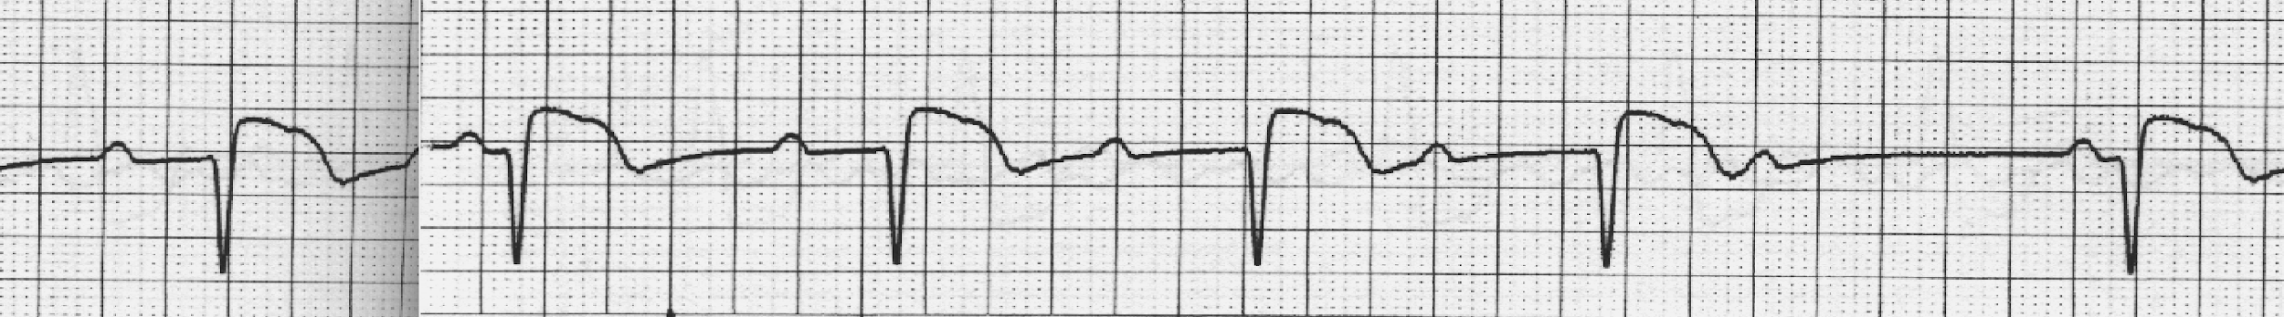

- 2 AVB Type 1 - השגחה בלבד
- 3 AVB - קיצוב ב Stand BY –
- 2 AVB Type 2 - קיצוב ב Stand BY –
- 2 AVB Type 1 - אטרופין 0.5 מ"ג IV

46. כאשר יש לבצע דפיברילציה לחולה עם קוצב לב קבוע, היכן יש למקם את הכפות?

- ישירות על ספק הכח של קוצב הלב.
- במידת הניתן, לא להניח את כף הסטרנום על יחידת הקוצב
- על הכתפיים
- אין לתת דפיברילציה לחולה עם קוצב קבוע

47. מתי אין לטפל באמיאודרון?

- טכיקרדיה רחבת קומפלס ממקור בלתי ברור.
- טיפול מונע במצב של חשד ל- M.I. חריף עם VPC'S רב מוקדיים מרובים.
- VT/ VF עקשני, לאחר דפיברלציה ומתן אפינפרין.
- כאשר יש ברדיקרדיה קיצונית מלווה ב- Ventricular Escape beats

48. לאחר מתן 50J מסונכרן לחולה עם PSVT לא יציב, המוניטור מראה VF. מה מגמת טיפולך כעת?

- מתן שוק מסונכרן מיידי של 100 ג'אול.
- תן מיידית שוק נוסף של 50J לא מסונכרן
- וודא שכפתור הסינכרונייזר הוא על OFF ותן מיד שוק של 200 J.
- מתן 3 שוקים מסונכרנים של J 200 - J 300 - J 360.

49. מהו קצב העליות ב Atrial Fibrillation ?
- כ- 300 בדקה.
- כ- 350 - 700 בדקה.
- תלוי ביכולת החסימה וההעברה של AV Node .
- תלוי באורך מרווח PR .

50. באיזה מצב מהבאים ביקרבונט מותווה כ Class I?

- Tricyclic Overdose
- Known Hyperkalemia
- Prolong Hyperventilation
- Hypercarbic Acidosis

51. מהו המשפט המתאר במדוייק ביותר את התרשים המופיע מטה:
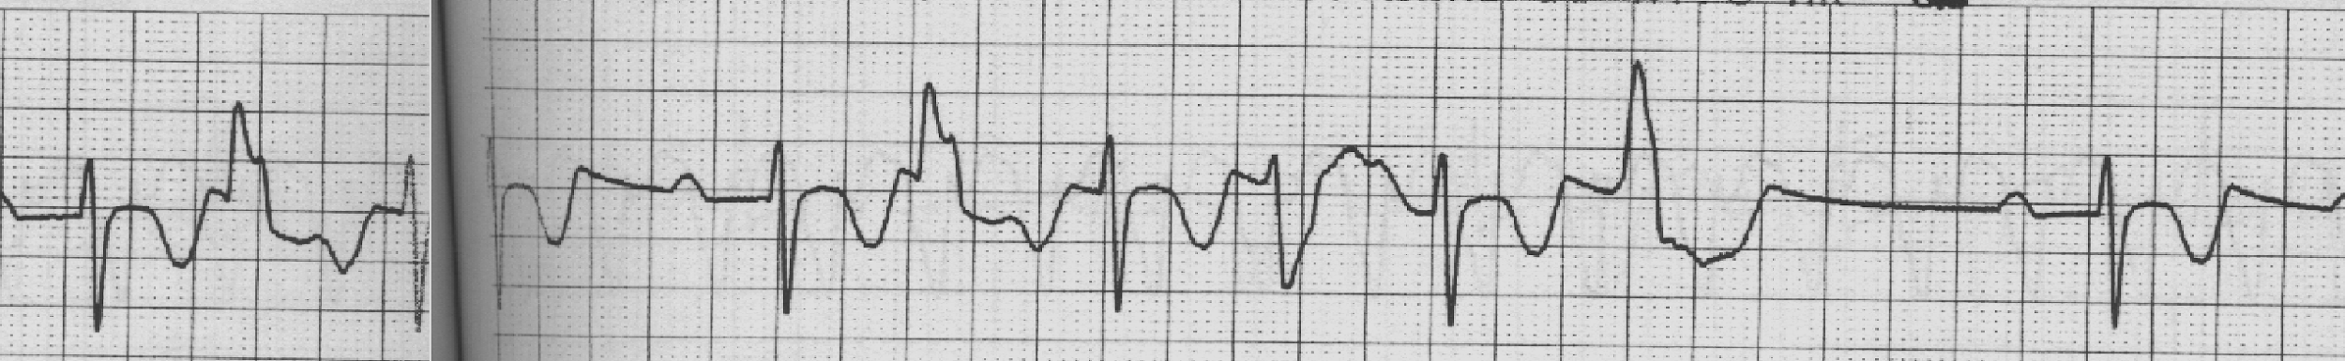

- התרשים מכיל פעימות מוקדמות עלייתיות וחדריות
- התרשים מראה טאכיקרדיה חדרית רב מוקדית
- התרשים מראה טאכיקרדיה עלייתית רב מוקדית
ה. התרשים מראה פעימות חדריות ממוקדים שונים

52. מהו מנגנון הנפוץ של הפרעת הקצב של SVT

- W.P.W
- Reentry.
- Automaticy
- IHD

53. מהו הטיפול הנכון לחולה קרדיאלי אשר מפתח CAVB של 25 עם Multiple Multifocal VPB’s. לחץ דמו של החולה 70 סיסטולי, החולה מעורפל.

- דופמין 2-10 מק"ג \ ק"ג, קוצב חיצוני
- אמיאודרון 150 מ"ג , קוצב חיצוני
- אטרופין 0.5 מ"ג, קוצב חיצוני
- השגחה בלבד, קוצב בהיכון.

54. איזה סוג של אנגינה פקטוריס עשויה להתבטא כעליות ST בא.ק.ג.:

- Nocturnal .
- Crecendo .
- Stable .
- Printzmetal .

55. בחר את המשפט הנכון לגבי מתן תוך גרמי של תרופות אצל מבוגרים:

- יש לתת במינון מוגבר בשל ספיגה איטית יותר
- משך הזמן עד תחילת ההשפעה הוא כמו במתן לווריד
- גורם לדיכוי מח העצם
- יש לתת במינון מוגדל עקב ספיגה מהירה יותר.

56. כיצד מתחיל לרוב תהליך האוטם בשריר הלב?

- בתסחיף של קריש דם, שנתקע בעורק הקורונרי וסותם אותו.
- בירידה חריפה של הלחץ בכל העורקים הקורונרים.
- בסתימה מוחלטת של עורק קורונרי ע"י כולסטרול.
- בפציעה של הרובד הטרשתי בדופן העורק.

57. הנך מטפל בחולה, אשר עקב הפרעת הקצב מס' 1 נתת שוק חשמלי של 200 J. מייד אח"כ
הופיעה הפרעת קצב מס' 2 . החולה כרגע מבולבל, ולחץ דמו נמוך . מהי פעולתך הבאה?
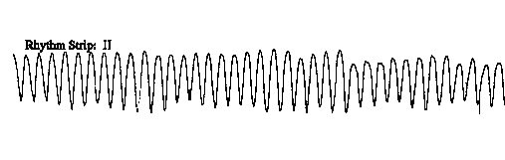
1.

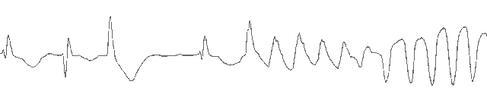

2

- אמיאודרון 360 מ"ג לוריד
- פרונסטיל 30 מ"ג לדקה
- שוק מסונכרן של 200 ג'אול
- אדרנלין 1 מ"ג ולריד.

58. במקרה של אוטם תחתון יתכן ויופיעו גם:

- אוטם קדמי צדדי
- אוטם ימני
- אוטם של העלייה השמאלית
- ברדיאריטמיות עקב פגיעה במערכת ההולכה
התשובה הנכונה היא:

- 1 + 3
- 2 + 3
- 2 + 4
- 1 + 3 + 4

59. הינך מטפל בחולה עם קליניקה ברורה של אוטם חריף בשריר הלב.
לפתע מופיע במוניטור הקצב הבא והחולה מתלונן על החמרה בכאבים:

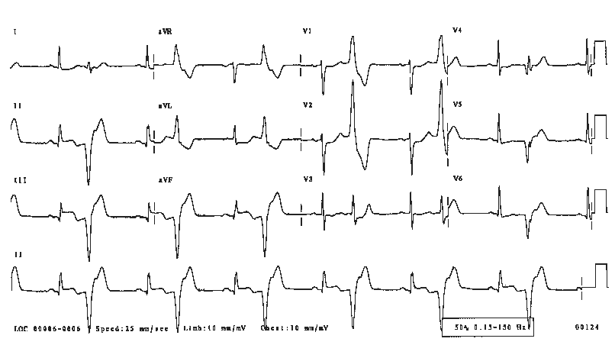
מהי הפעולה הראשונה אותה תבצע?

- חמצן והשגחה
- מתן אמיאודרון 150 מ"ג תוך ורידי תוך 10 דקות
- מתן לידוקאין בולוס 100 מ"ג תוך ורידי.
- מתן פרוקאין אמיד 30 מ"ג לדקה תוך ורידי.

60. מהו הסיבוך המוקדם, הנפוץ ביותר של אוטם בשריר הלב?

- אי ספיקת לב.
- הפרעות קצב.
- שוק קרדיוגני
- יתר לחץ דם

61. מהו הסימפטום הראשון שיופיע אצל חולה עם אי ספיקת לב ?

- EF > 40%
- דיספנאה .
- הפרעות קצב.
- חירחורים לחים.

62. בפרוטוקול VF בי קרבונט מדורג כ Class III :-

- Hypercarbic Acidosis.
- Preexisting Hyperkalemia.
- Prolong resuscitation
- After ROSC

63. בהתייחס לפרוטוקול PEA/EMD לאיזה מהאבחנות/מצבים הבאים יש רלוונטיות לטיפול מיידי בשטח ע"י פראמדיק (כלומר, פעולתו המיידית עשוייה להחזיר את קצב הלב לנורמה)?

- טמפונדה לבבית.
- היפוטרמיה.
- פניאומוטורקס בלחץ.
- מינון יתר של Blockers β .

64. הינך מטפל בחולה במצב של דום לב, ואשר הובחן אצלו במוניטור VF . כרגע סיימת לתת לחולה את השוק השלישי מהרצף הראשוני, ועדיין יש VF במוניטור. מהי הפעולה שיש לבצע כעת?

- מתן אדרנלין 1 מ"ג לוריד.
- מתן שוק נוסף
- קוצב חיצוני
- היפרוונטילציה

65. אבחנה של אוטם בשריר הלב נקבעת על סמך:

1. סיפור המחלה
2. שינויים ב- א.ק.ג.
3. שינויים המודינמיים
4. אנזימים ( Troponins, CPK, LDH )
5 . שינויים במוניטור.

התשובה הנכונה היא.

- 1 + 2 + 5
- 1 + 3 + 4
- 2 + 3 + 4
- 1 + 2 + 4

66. המאפיין העיקרי של שלב הסטגנציה בשוק הוא:

- פתיחה של סוגרים פרה קפילריים
- עליית הלחץ ההידרוסטטי בקפילרות
- היווצרות בצקת ברקמות
- כל התשובות נכונות

67. בהתייחס לנפגעת טראומה בהריון בשבוע ה 30 להריונה השכבה על הצד השמאלי מטרתה היא?

- למנוע ירידה ב - . Afterload
- להעלות את קצב הלב.
- למנוע ירידה ב Preload
- לשפר את חמצון העובר.

68. מבין הבאים, מהו הסיבוך אשר עשוי לגרום למוות מיידי אצל נפגע שחולץ לאחר 6-10 שעות מתחת להריסות מבנה?

- Hypocalcemia
- Acute renal failure
- Hyponatremia
- Hyperkalemia

69. מה מהמשפטים הבאים אינו נכון לגבי הערכת GCS .

- הבדיקה יכולה לכוון את המטפל האם יש לבצע אינטובציה לנפגע ללא קשר למצבו הנשימתי.
- הבדיקה יכולה לשמש מדד להתפתחות דינמיקה בפגיעת הראש.
- הבדיקה מהווה מדד פרוגנוסטי באשר לסיכויי ההחלמה של נפגעי ראש.
- אצל ילדים קטנים ציון 8 ומטה מרמז על סיכויי החלמה נמוכים ביותר.

70. הגעת לנפגע ת.ד אשר נפגע בראשו, בבדיקתו: מחוסר הכרה, אינו פוקח את עינו, לא משמי קולות כלל, בתגובה לצביטה בשכמה מזיז במשיכה את כתפו. דרוג GCS לפצוע זה הינו?

- 7-8
- 9-11
- 11-13
- 4-6

71. ע"פ דרוג GCS של פצוע זה ( מהשאלה הקודמת) יש לבצע?
- פתיחת נתיב אויר עם מנתב אויר ומסכת חמצן.
- במידה וסטורציה פחות מ 90% יש לבצע אינטובציה.
- אינטובציה ללא קשר למצב נשימתי
- השגחה בלבד.

72. תרופת הבחירה לחולה עם VT אשר באק"ג לפני האירוע נראה QT מאורך היא:

- לידוקאין
- מגנזיום
- פרוקאין אמיד
- אמיודרון

73. אמיאודרון, לא יינתן לחולה אשר קיבל איקקור ולהיפך:

- עקב סינרגיזם משותף בחסימת יוני האשלגן
- עקב השפעה מצטברת על שלב 4 בפוטנציאל הפעולה
- עקב השפעה מצטברת בחסימת יוני הסידן
- תרופה אחת מבטלת את השפעתה של התרופה השנייה

74. באיזה מהמנגנונים הבאים ישנה סבירות גבוהה להתפתחות כוויה דרגה 4 ( מעבר לרקמה הרכה).

- כוויה ממים רותחים.
- כווית חשמל.
- כוויה מקיטור לוהט.
- כוויה משנית להדף מפיצוץ.

75. מהו מכניזם הפציעה בנפגעי הדף?

- גל לחץ.
- חפצים מעופפים.
- הנפגע מושלך לעבר עצמים אחרים.
- כל הנ"ל נכונים.

76. בספרות מתואר מצב פתולוגי הקרוי Lucid Interval. מהי הפציעה המתאימה ביותר לאירוע זה?

- דמם אפידוראלי.
- דמם סבדורלי.
- דמם תוך מוחי.
- בצקת מוחית.

77. בהגיעך לפצוע דקור, הבחור שוכב בשלולית דם על המדרכה. לאחר שוידאת שלא נשקפת סכנה לך ולצוות, אתה ניגש ובודק אותו: הפצוע חיוור מאד, מזיע, בהכרה מלאה, טאכיפנאי, ומתלוננן על כאבי גב חזקים וקוצר נשימה. בית החולים במרחק 26 דק' נסיעה, מהן הפעלות הראשונות אותן תבצע?

- חשיפת בית החזה, האזנה ומתן חמצן, בדיקת הדופק הפריפרי.
- פתיחה מיידית של 2 וורידים, והזלפת הרטמן במהירות.
- איתור הפציעה, חבישה אוטמת, מדידת ל.ד, הערכת גלזגאו, בדיקת סטורציה.
- קיבוע ללוח גב וצווארון, מתן חמצן הערכת דופק פריפרי ופתיחת ווריד.

78. בהאזנה, כניסת אוויר ירודה מאד מימין, קריפיטציות וסימן דקירה מתחת לscapule ימין + מספר חתכים שטחיים בגב. הפצוע שקט וממלמל דקרו אותי דקרו אותי.
לאור הממצאים הללו הינך חושד ל:

- חזה אויר דם, ימני.
- שוק המורגי.
- טמפונדה לבבית.
- שוק נוירוגני.
- קרע של אבי העורקים.

התשובה הנכונה היא:
- 1+2
- 1+3
- 4+5
- 2+5

79. מהו הטיפול המיידי אותו תיתן לנפגע?

- ניקוז אויר בעזרת מחט.
- סדציה והכנה לאינטובציה.
- מתן נוזלים.
- הכנסת טרוקר מיידית.

80. הסכנה העקרית הטמונה בפגיעת חזה מסוג Flail Chest הינה?

- הפרעות בחילוף הגזים עקב קונטוזיה ראתית קשה.
- התפתחות נשימה פראדוקסלית אצל הנפגע.
- חוסר האפשרות לשפר את מצבו של הנפגע בעזרת החדרת מחט.
- התפתחות חזה אויר בלחץ עקב ההנשמה הנדרשת אצל פצועים אלו.

81. איזו מבין התרופות הבאות מאריכה את המקטע Q-T:
- מגנזיום
- לידוקאין
- ברטיליום
- פרוקאין אמיד

82. הדגש הטיפולי העיקרי אצל ילד בן 4 שנמצא עם ירידה במצב ההכרה וקצב ליבו הוא 54 לדקה יושם על:

- החזר מסיבי של נוזלים.
- הערכת מצב נאורולוגי והפסקת פרכוסים
- טיפול בברדיקרדיה בעזרת תרופות.
- הנשמה.

- הינך נקרא לטפל בילד בן 5 עם מצוקה נשימתית קשה. בהגיעך אתה מוצא את הילד בדיספניאה קשה, הילד נראה חולה מאד, והאם מספרת שהוא הלך לישון כאשר הוא מרגיש טוב והתעורר לפני
חצי שעה עם קושי בנשימה ובבליעה. חם 39.8 הילד רוכן קדימה ורוק ניגר מפיו. על סמך המידע הנ"ל
סביר שהילד סובל מ:

- CROUP.
- EPIGLOTTITIS.
- BRONCHIOLITIS.
- ASTMA.

- באיזה מן המצבים התחלואתיים הבאים יש לצפות לקריאת קפנוגרפיה גבוהה במיוחד ( הנח כי כל החולים מונשמים) ?

- Diabetic Ketoacidosis
- PEA
- Exacerbation of COPD
- Pulmonary Edema

85. אחת הסיבות העיקריות אשר בעטיין מודגש מתן אספירין לכל חולה עם כאבים החשודים כ AMI היא:

- האספירין משפר באופן מיידי את הזרימה הקולטרלית סביב העורק החסום
- האספירין הינו התרופה היחידה אשר הוכחה כמורידה תמותה מ AMI.
- מנגנון הפעולה של האספירין איננו פוטנטי ומסכן את החולה.
- היכולת של האספירין למנוע את הפיכת הפיברינוגן לפיברין.

86. ילד בן 4 עם טאכיקרדיה עלייתית צרת קומפלקס (PSVT), לא יציב המודינמית יקבל שוק מסונכרן בעוצמה?

- 1 - 2 ג'אול.
- 0.5 - 1 ג'אול לק"ג.
- 30 ג'אול.
- 10 ג'אול.

87. איזה מהמצבים הבאים מחייב הנשמה של תינוק באמבו או ביצוע אינטובציה ללא עיסוי חזה? (לילוד)

- כל תינוק שנולד עם ניקוד אפגר של מתחת ל10 נק' דקה לאחר הלידה.
- תינוק עם דופק של מעל 160 לדקה.
- תינוק עם דופק של מתחת ל 60 בדקה.
- תינוק עם דופק של מתחת ל100 בדקה

88. תרופות כגון לידוקאין, פרונסטיל, אמיאודרון, משמשות לטיפול בהפרעות קצב במנגנון:

- השוואת הפוטנציאל האיסכמי לפוטנציאל הבריא
- השוואת הפוטנציאל הבריא לפוטנציאל האיסכמי
- הארכת שלב 3 - רה פולריזציה
- שיפור יכולת ההתכווצות החדרית

89. ההפלה שנושאת עימה את הסכנה המיידית הגדולה ביותר לאשה היא?

- הפלה בלתי שלמה או חלקית.
- הפלה שלמה.
- הפלה בלתי חוקית \ פלילית.
- הפלה בלתי נמנעת.

90. הסיבה השכיחה ביותר לדימום לאחר לידה היא?

- השארות חלקי שליה ברחם.
- סכרת אימהית.
- יתר ל.ד אימהי.
- חוסר התכווצות של הרחם

91. נקראת לטפל באשה בת 28, בשבוע ה 32 להריונה הראשון, בגלל אירוע של פרכוסים.
בהגיעך הינך מוצא את האישה מחוסרת הכרה, סימני איבוד שליטה על סוגרים, ועוויתות.
ל.ד 160/100, דופק 120 סדיר, סטורציה 92%. מהו הטיפול התרופתי המומלץ?

- ווליום 5-10 מ"ג לווריד.
- אדלאט 10 מ"ג תת לשוני.
- מגנזיום 2-4 גרם לווריד.
- א+ ג נכונים.

92. נהוג להשתמש בלידוקאין לפני אינטובציה. מהו המשפט הנכון מבין הבאים בהתייחס לאמירה זאת?
- התרופה עשוייה למנוע את קפיצת ה ICP במהלך הלרינגוסקופיה
- התרופה מאלחשת ישירות את אזור הלרינקס
- השימוש הנכון הוא הזרקה ישירה לתוך האפיגלוטיס ולא IV
- המינון הנכון הוא 0.5 מ"ג לק"ג.

93. סמן את המשפחה הנכונה עבור התרופות הבאות: Convertin, Vascase, Inhibase, Ocsaar, Atacand

- תרופות המשמשות להורדת לחץ דם
- תרופות המשפיעות ישירות על כח ההתכווצות של המיוקרד
- תרופות האסורות לשימוש אצל חולי אסטמה ו COPD
- תרופות הניתנות כתחליף לחולים שאינם יכולים לקבל ניטרטים

94. סמן את המשפחה הנכונה עבור קבוצת התרופות הבאות: Coumadin, Clexane, Cartia, Plavix

- תרופות המתערבות במנגנון הקרישה
- תרופות הניתנות רק לחולים עם פרפור פרוזדורים
- תרופות האסורות למתן לחולי פרקינסון
- תרופות הניתנות לשליטה במערכת הרנין - אנגיוטנסין

- מהו הסיבוך של עירוי תוך גרמי שאיננו ממוקם בתוך מח העצם ( נמצא ברקמה הרכה)?

- היפרנתרמיה
- תסמונת מדור
- היפוקלמיה
- שיתוק עצבי

- נפגע היפותרמיה חמורה, טמפ' ליבה C ˚29.5 , הנמצא ב VF יטופל ע"י:
- בהתאם לפרוטוקול VF (דפיברלציות + CPR ) אך ללא תרופות אנטיאריתמיות.
- יטופל ע"י מתן 3 שוקים J 200-300-360 בלבד + CPR והסעה לבי"ח.
- יטופל ע"י תרופות אנטיאריתמיות ללא מתן דפיברלציה.
- התקנת קוצב לב חיצוני.

- מה מבין הרשומים מטה אינו נכון לגבי הרעלת CO.
- החמצן נקשר להמוגלובין בקשר חזק פי 200 מה CO.
- זמן מחצית החיים של מולקולת CO בדם עומד על 5-6 שעות באוויר חדר.
- סטורציה תקינה אצל נפגע הרעלת CO אינה מעידה על חומרת המצב
- סימני ההרעלה מופיעים בשלב מוקדם במע"מ ולא בדרכי הנשימה.

- נקראת לחולה אשר מספרת לך כי עברה אוטם לפני כשבועיים. החולה קיבלה "חופן" תרופות לשימוש יומיומי, אך לפני מס' ימים החלה להשתעל ולסבול מקוצר נשימה מטריד. מבין התרופות שלפניך, איזו "עלולה" לגרום לתרופות הלוואי המטרידות?
- Ocsaar
- Normiten
- Plavix
- Mononit

99. מהו המנגנון האחראי לשיעולים בהתאם לתרופה שבחרת בשאלה הקודמת?

- חסימת הרצפטורים ל AT II
- חסימת הרצפטורים ל Beta II
- עיכוב האגרגציה הגורם בעקיפין לקוצר נשימה
- חסימת הרצפטורים ל NO בריאות הגורם לקוצר נשימה.

100. איזה מהמשפטים אינו נכון לגבי החולה הגריאטרי?
- יש להוריד את המינון של תרופות מסוימות הניתנות להם.
- חולים אלו סובלים יותר מאוסטאופורוזיס.
- אצל חולים אלו יש סבירות גבוהה לאיטובציה קשה במיוחד.
- מוגדרים כחולים בגיל 70 ומעלה.

פענוח אק"ג:

1.
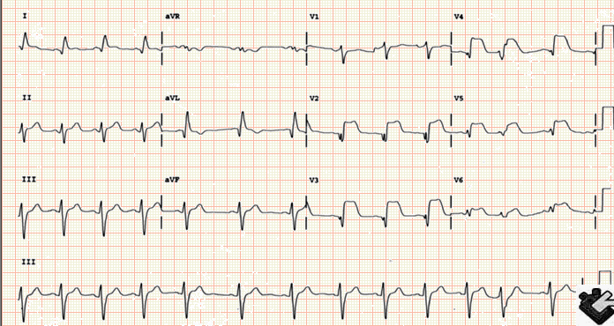

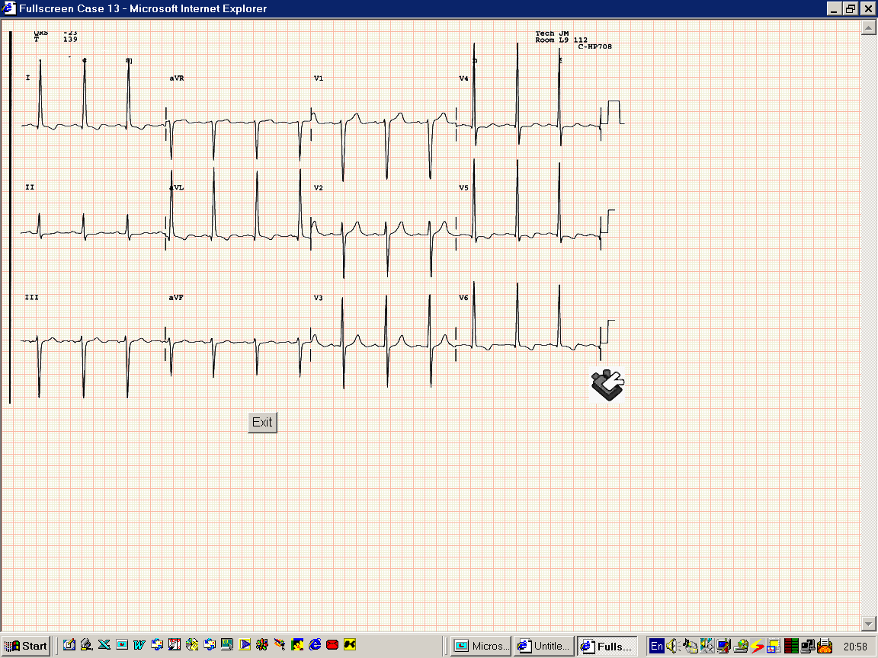
__________

____________________________________________

2.

3.

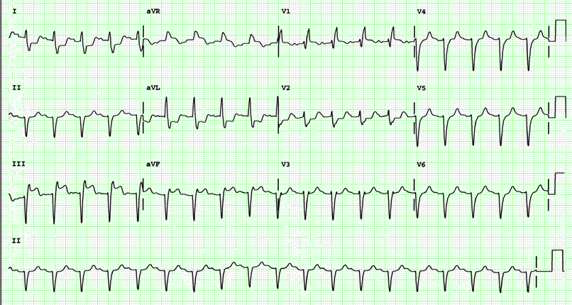

4.

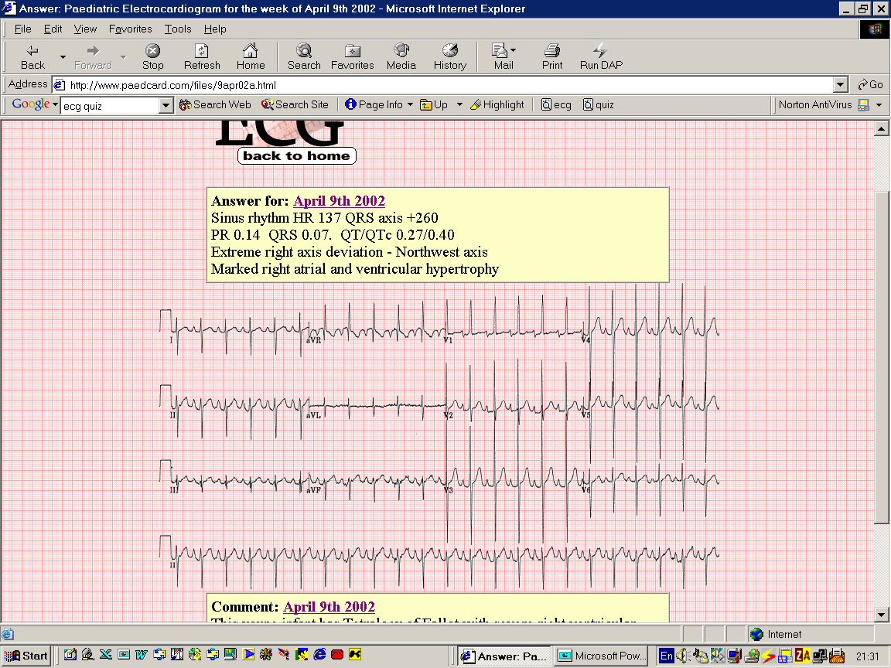

5.

